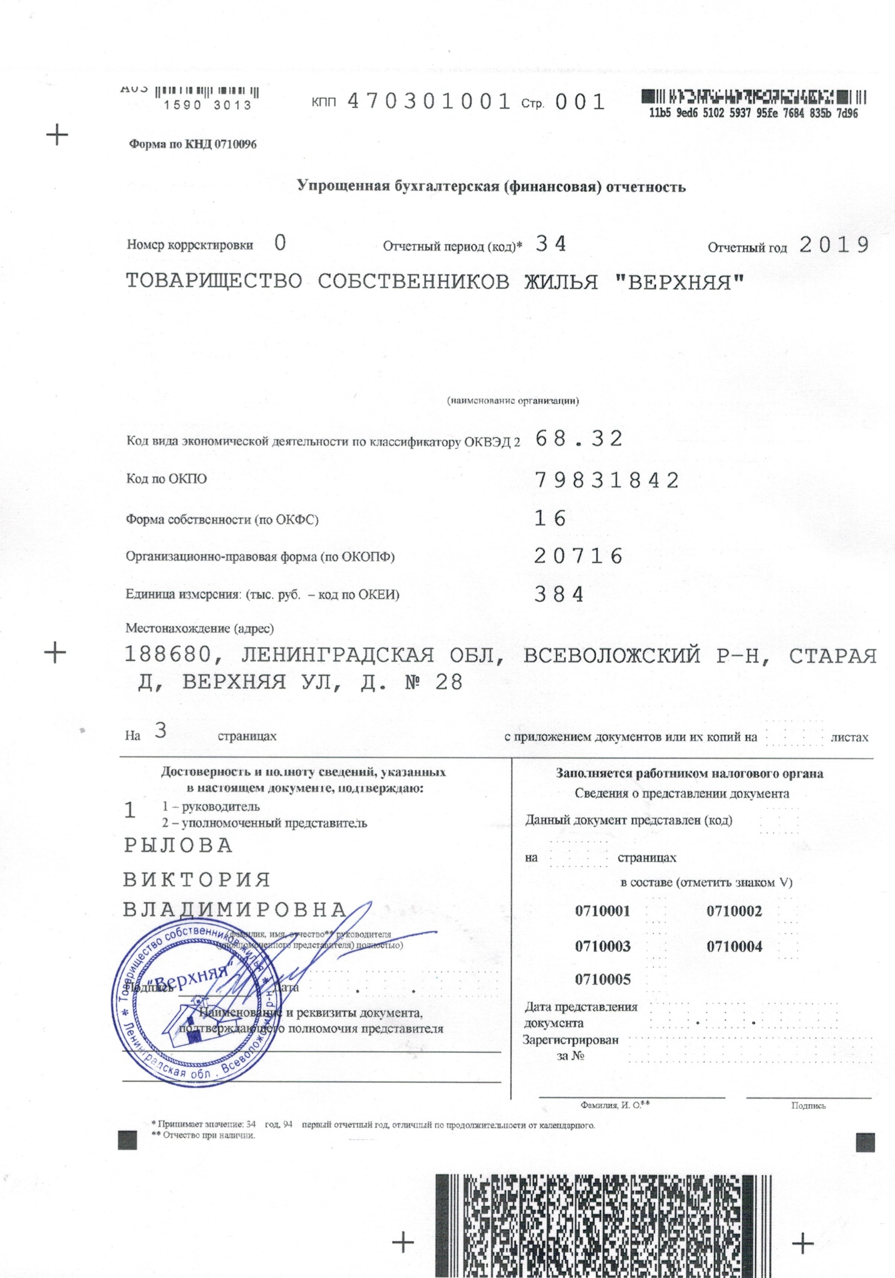

C:\Users\Анна\Desktop\Новая папка\Бух.отчетность.tif

C:\Users\Анна\Desktop\Новая папка\Бух.отчетность.tif